Mündliche Ausdrucksfähigkeit Ak Link-Ebene

Übungen zur Vorbereitung auf die Mündliche Partnerprüfung
Bildbeschreibung – Ziele, Vorüberlegungen und Praxisbeispiele
Alle Jahrgangsstufen

Ziele | Die Beschreibung von Bildmaterial verfolgt das Ziel, innerhalb der Mündlichen Partnerprüfung aller Jahrgangsstufen Redeanlässe zu bieten, mit Hilfe derer so-wohl morphosyntaktisches als auch lexikalisches Können sowie die Beherr-schung der im Lehrplan festgehaltenen inhaltlichen Aspekte überprüft werden kann.
Einzelschritte der  Bildbeschreibung | Um die Schüler/-innen in die Lage zu versetzen, Bilder angemessen zu beschreiben und zu kommentieren, sollten im Vorfeld der Mündlichen Partnerprüfung folgende Grundlagen vermittelt werden:  - Bildkomposition: Einführung bzw. Wiederholung der Präpositionen (z. B. al centro dell'immagine, in fondo, al primo piano, sulla destra, sulla sinistra ecc.). Übungsmaterial zur Wiederholung der Präpositionen in  Blini, Lorenzo et al.: Uno. Italienisch für Anfänger. Ernst Klett Verlag. Stuttgart, 1994. S. 141-143.  - Personenbeschreibung / Beschreibung der Situation: Einführung bzw. Wiederholung der Lexik zur Beschreibung von Äußerlichkeiten, Gefühlen usw.  - nach Möglichkeit Kommentar: je nach Vorlage Kommentierung der dargestellten Situationen
Auswahl geeigneter Materialien | Die vorgelegten Bildmaterialien sollten nach Möglichkeit so gestaltet sein, dass die Schüler/-innen auch in hinreichendem Maße zum Sprechen und Kommentie-ren angeregt werden. Folgende Vorüberlegungen sollten daher bei der Auswahl berücksichtigt werden:  - Beherrschen die Schüler die notwendigen lexikalischen Mittel bzw. bietet das vorgelegte Bildmaterial diesbezüglich genügend Rede-anlässe?  - Ist auf dem Bild genügend Bewegung und Aktivität zu erkennen, um zu vermeiden, dass die Schüler/-innen nur einfache Sätze bilden können, da die Abbildung zu „statisch" ist?  - Kann das von den abgebildeten Personen dargestellte Verhalten nach Möglichkeit auch kommentiert bzw. interpretiert werden?  - Können beim Vergleich zweier Photos eventuell vergleichende Aussagen gemacht werden?  - Werden eventuell landeskundliche Aspekte auf dem Bild deutlich genug?  - Für höhere Jahrgangsstufen: Werden auf der Photographie, Zeichnung, Karikatur usw. kritische Aspekte dargestellt, zu denen sich die Schülerin / der Schüler äußern kann?  (geeignetes Übungsmaterial hierzu:  Marin, T: La prova orale 1. Materiale autentico per la conversazione e la preparazione agli esami orali-livello elementare-preintermedio A1-B1. Edilingua, Roma, o.J..  ISB-Handreichung Time to talk! Parlons! Parliamo! Пора поговорить! ¡Tiempo para hablar!, Berlin 2005.)

Praxisbeispiele
Praxisbeispiel 1, Jahrgangsstufe 8
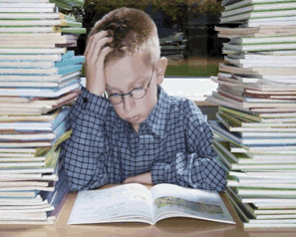
14.30 - 16.30

Foto tratta da: www.cedocs.it/

Hinweise zur Übung und Vorbereitung der Schüler/-innen: Zur Vorbereitung können im entwickelndem Unterrichtsgespräch die unten aufgeführten Schüleraussagen in der Jahrgangsstufe 8 erarbeitet werden. Bei hinreichender Übung im Unterricht sollten die durch die Lehrkraft gestellten Fragen in der Prüfungssituation nicht mehr nötig sein. Die Schüler/-innen erwerben so die Fähigkeit, die einzelnen Kriterien zunehmend selbständig zu versprachlichen:

Bildkomposition:
(L: Chi o Che cosa c'è sulla foto?) S: Sulla foto, c'è un ragazzo al centro. Sulla sinistra
e sulla destra ci sono molti libri.
Personenbeschreibung/Beschreibung der Situation:
(L: Quanti anni ha il ragazzo? Che cosa porta?) S: Il ragazzo ha 10 o 11 anni. Porta una camicia e
gli occhiali.
(L: Che cosa fa il ragazzo?) S: Il ragazzo legge un libro, studia. Deve studiare
molto perché ci sono tanti libri.
(L: Quando studia il ragazzo?) S: Studia dalle due e mezza alle quattro e mezza.
Kommentar:
(L: Com'è la situazione per il ragazzo?) S: Al ragazzo non piace studiare, allora la situazione
A te piace studiare? non è bella per lui. Deve studiare per due ore, non
è bello studiare molto. Non mi piace neanche/
Anch'io studio molto, non mi piace.
(L: A che ora studi?) S: Io studio dalle cinque alle sei.

Praxisbeispiel 2, Jahrgangsstufe 9

Einsetzbar nach Appunto II, Lez. 2, Il festival di San Remo
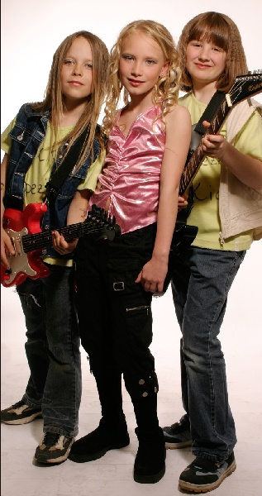

Foto tratta da: http://friseur-stuempel.de/u/stuempel/images/kinderfrisuren_Stuempel_034.jpg

Hinweise zur Übung und Vorbereitung der Schüler/-innen: Das oben gezeigte Bild bezieht sich inhaltlich auf die im Lektionstext auf S. 31 behandelte Problematik der Unterschiede zu „Stars" früherer Zeiten im Gegensatz zu der Art und Weise, wie der Begriff heutzutage benutzt wird. Entsprechende Fernsehüber-tragungen sollten den Schüler(inne)n bekannt sein.
Wie oben im Praxisbeispiel 1 für die Jahrgangsstufe 8 erläutert, sollte zunächst die Bildkomposition beschrieben werden. Zunehmend sollten aber auch die neu erlernten morphosyntaktischen Strukturen in der Mündlichen Partnerprüfung mehr Raum finden.
So kann nach Appunto II, Lektion 1 zur Bildbeschreibung auch das Futur zur spekulativen Beschreibung herangezogen werden, ebenso wie auch der in Lektion 2a vorkommende congiuntivo presente.
Ein Kommentar zur Bildvorlage nach der Situations- und Personenbeschreibung durch die Schüler/-innen könnte etwa folgendermaßen lauten:

S: Le ragazze avranno all'incirca dieci anni. Penso che siano delle ragazze arroganti/simpatiche. È probabile che diventino famose perché sono carine ecc. /Non diventeranno famose perché….

Praxisbeispiel 3, Jahrgangsstufe 9
Einsetzbar nach Appunto II, lez. 4c, Clandestini, emergenza sbarchi

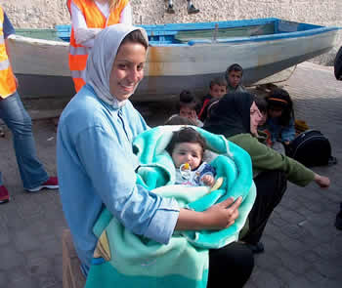
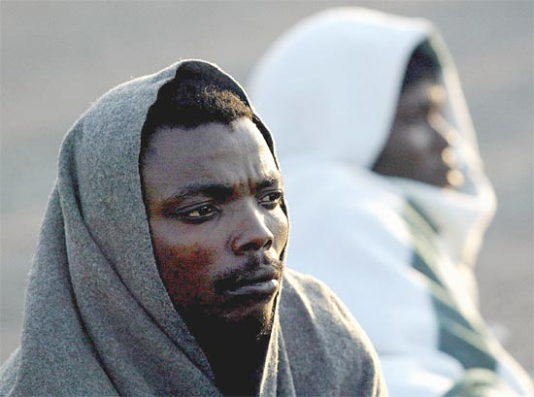

da: www.santegidio.org/.../foto/donnaebambina.jpg da: www.corriere.it/.../15/fdg/tarifa550x409.jpg

Hinweise zur Übung und Vorbereitung der Schüler/-innen: Bei der Vorlage zweier Bilder können die Schüler/-innen auch dazu angeregt werden, im Zwiegespräch eventuell auf Unterschiede hinzuweisen bzw. weiterführende, im Unterricht besprochene Aspekte anzusprechen:

Eine einleitende Fragestellung zu den oben gezeigten Bildern könnte etwa lauten:
In quale situazione si trovano le persone sulle foto? Come si sentono le persone? Che differenze vedi tra i loro atteggiamenti?

Ein Kommentar zur Bildvorlage nach der Situations- und Personenbeschreibung durch die Schüler/-innen könnte etwa folgendermaßen lauten:

S¹: La donna sulla foto sembra assai contenta anche se sembra che sia appena arrivata da qualche barca in Italia. Forse spera che la situazione per lei e soprattutto anche per il figlio sarà un giorno migliore. La foto forse fa vedere quali siano le motivazioni per emigrare anche sotto condizioni difficilissimi, per esempio…
S²: Il giovane non sembra molto contento, la copertina che porta intorno alla testa gli fa sembrare molto misero. Sembra che abbia dei dubbi, forse non è più sicuro che emigrare porterà a una vita migliore siccome tanti emigranti poi trovano una vita assai dura in Italia.

Praxisbeispiel 4, höhere Jahrgangsstufen
ohne Lehrwerksbezug
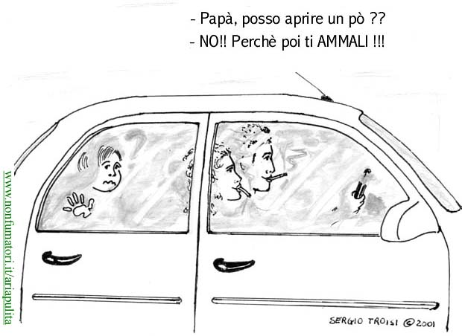

da: www.nonfumatori.it/ariapulita

Hinweise zur Übung und Vorbereitung der Schüler/-innen: Die Vorlage von Karikaturen bietet sich in höheren Jahrgangstufen ebenfalls an. Im Vergleich etwa zum angelsächsischen Sprachraum ist die Kultur des Kommentars in Form von Karikaturen in Italien jedoch weniger verbreitet, die Suche nach entsprechendem Material gestaltet sich erfahrungsgemäß schwieriger. Wichtig bei der Beschreibung von Karikaturen ist, dass die Schüler/-innen nicht lediglich die Bildkomposition beschreiben und den Inhalt der Sprechblase wortgetreu vorlesen, sondern vielmehr auch zum Ausdruck bringen, welcher Sachverhalt kritisiert wird bzw. wie sich die Pointe der Karikatur zusammensetzt.

Ein Kommentar durch die Schüler/-innen könnte etwa folgendermaßen lauten:

S: Si vedono tre persone in una macchina, sarà una famiglia. I genitori fumano tutti e due nella macchina, e il figlio che sta dietro sta male a causa del fumo e vuole che aprano la finestra. Il padre invece gli risponde che corre il rischio di ammalarsi per il freddo o anche perché tira vento, non si sa, ma non si rende conto che il fumo è in ogni caso peggiore per il figlio. La caricatura vuole mettere a fuoco che tanta gente non si rende conto quanto sia pericoloso il fumo anche se è più prudente in altri rispetti.

